---informacja-prasowa---

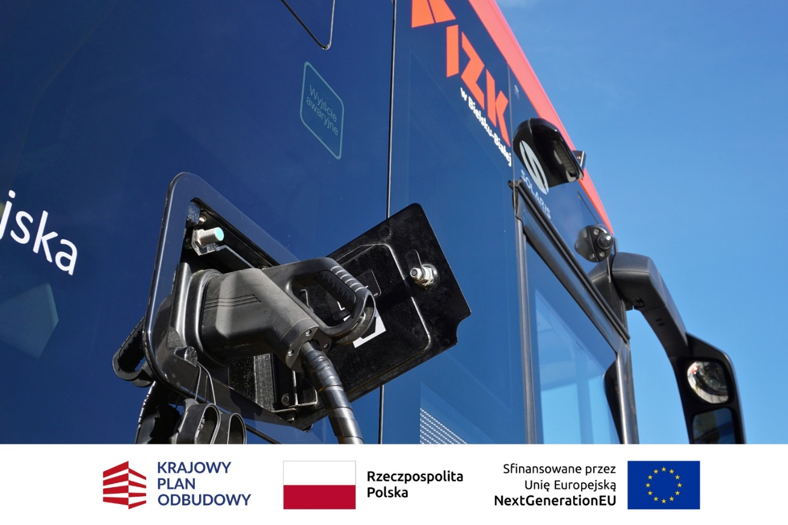**Autobusy elektryczne dla Bielska-Białej**

Miejski Zakład Komunikacyjny w Bielsku-Białej Sp. z o.o. inwestuje w rozwój taboru. Na przełomie sierpnia i września 2025 roku spółka podpisała dwie umowy na dostawę 16 autobusów elektrycznych. Cztery z nich będą przegubowe (czyli klasy MEGA) i dostarczy je **Solaris Bus & Coach Sp. z o.o.**Pozostałe 12 sztuk, klasy MAXI, zostanie wyprodukowanych przez firmę **Irizar e-mobility S.L.**

Wszystkie autobusy będą klimatyzowane i monitorowane oraz wyposażone m.in. w dodatkowe wyświetlacze z trasą przejazdu i ładowarki USB. Napęd elektryczny oznacza cichsze i bardziej komfortowe podróże dla pasażerów oraz brak emisji spalin. Na ulice miasta nowe pojazdy wyjadą w pierwszej połowie 2026 roku.

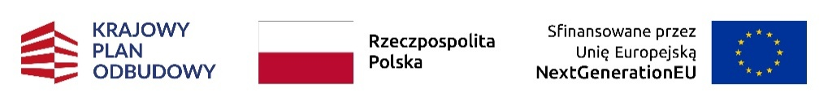Zakup jest dofinansowany ze środków z **Krajowego Planu Odbudowy**, w ramach przedsięwzięcia „Elektryfikacja taboru komunikacji miejskiej na terenie Miasta Bielsko-Biała”.

Jak dodaje MZK, zakup autobusów elektrycznych jest częścią wieloletniej strategii taborowej. „Nasza Spółka staje naprzeciw wyzwaniom Ustawy o elektromobilności i paliwach alternatywnych, dlatego rozwijamy nasz tabor w kierunku zeroemisyjności. Stawiamy przede wszystkim na miks taborowy autobusów elektrycznych, wodorowych i spalinowych. Dzięki takiej dywersyfikacji będziemy operacyjnie zabezpieczeni na ewentualne przerwy w łańcuchu dostaw paliw alternatywnych i inne zakłócenia” – mówi Hubert Maślanka, Prezes Zarządu Miejskiego Zakładu Komunikacyjnego w Bielsku-Białej Sp. z o.o.

W 2025 roku podpisano szereg umów, m.in. na dostawy sześciu autobusów zasilanych wodorem (dofinansowanie z Funduszy Europejskich dla Śląskiego) oraz zakup czterech autobusów *mild hybrid*. Łącznie do końca 2026 roku na ulice Bielska-Białej wyjedzie 37 nowych autobusów w barwach Spółki, a ponad połowa z nich będzie zeroemisyjna.